
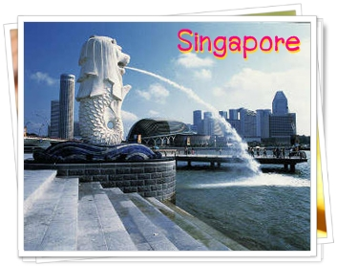
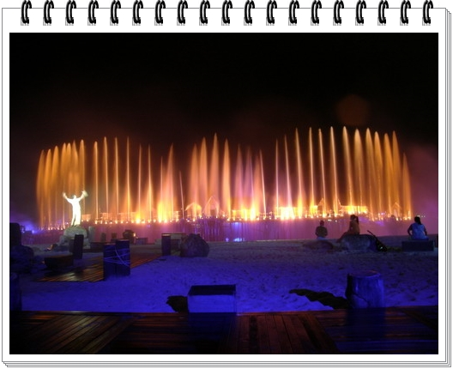
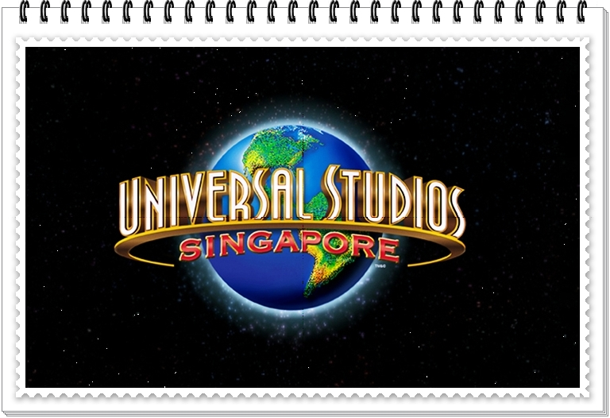
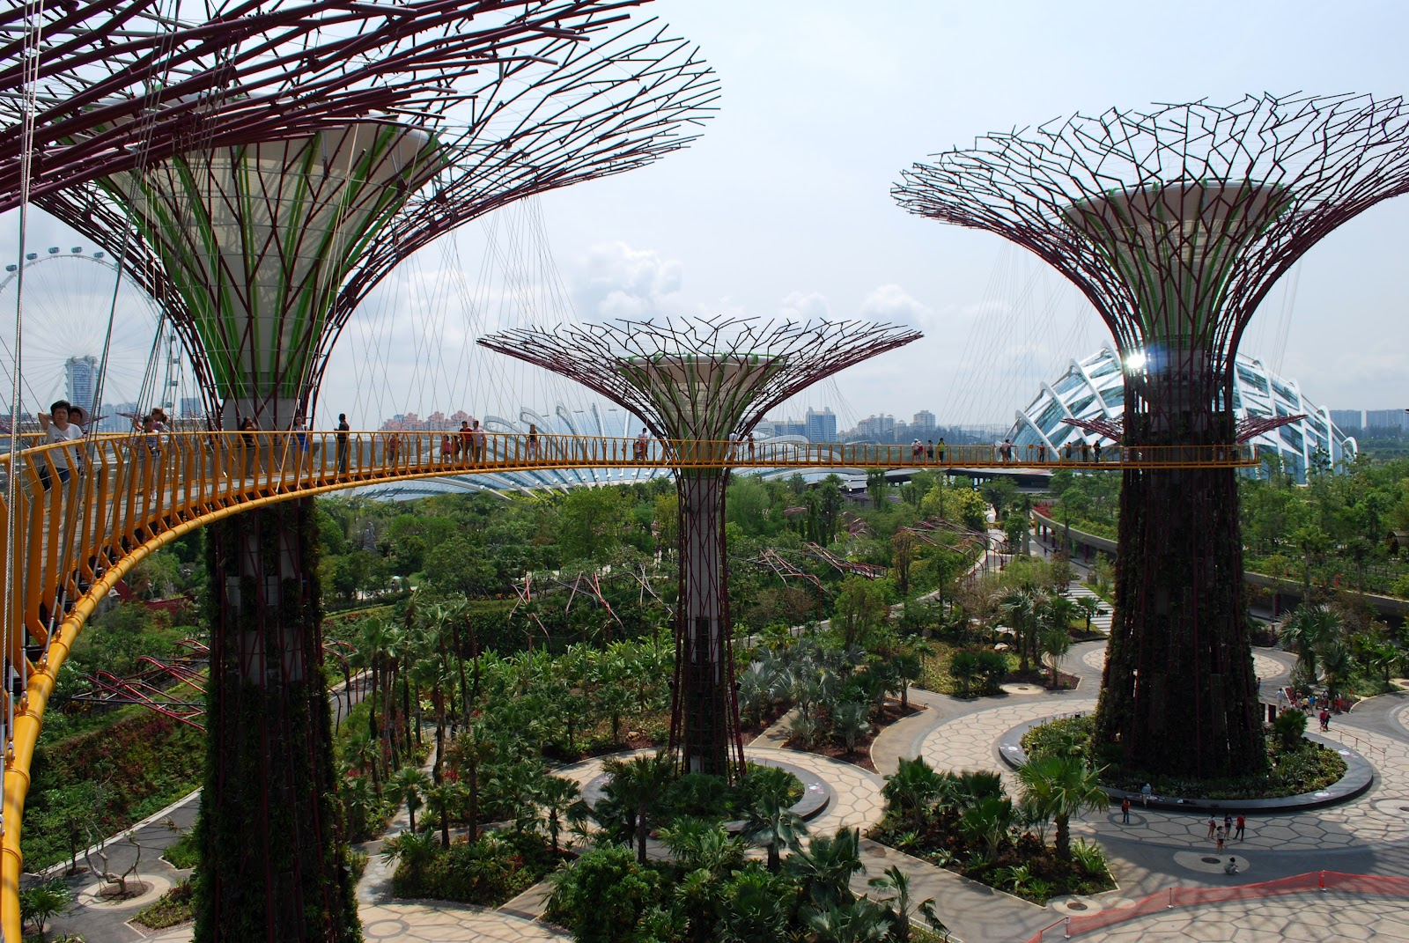

กำหนดการเดินทาง 24 – 26 พฤษภาคม 2556
พิเศษกรุ๊ปเดี่ยวเท่านั่น จำกัดเพียง 30 ท่านเท่านั้น

วันแรก กรุงเทพฯ-สิงคโปร์- มาริน่า เบย์ แซนด์ – เมอร์ไลอ้อน – การ์เด้นบายเดอะเบย์ (-/-/D)

09.00 น. คณะพร้อมกันที่ สนามบินสุวรรณภูมิ ชั้น 4 สายการบินเมียนมาร์ แอร์เวย์ (8M) โดยมีเจ้าหน้าที่ของบริษัทฯคอยต้อนรับและอำนวยความสะดวกในการเช็คเอกสารและสัมภาระ
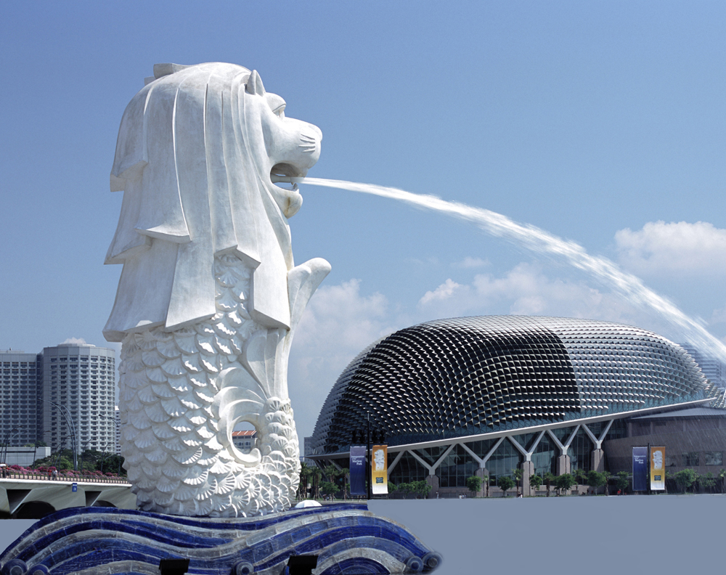
11.45 น. เหินฟ้าสู่ สิงคโปร์ โดยสายการบิน เมียนมาร์ แอร์เวย์ เที่ยวบินที่ 8M 335 (บริการอาหารกลางวันบนเครื่อง)
15.00 น. เดินทางถึง สนามบินชางกี ประเทศสิงคโปร์ ผ่านพิธีการตรวจคนเข้าเมือง จากนั้นนำท่านเดินทางเข้าสู่ตัวเมืองสิงคโปร์ ที่มีการจัดผังเมืองอย่างเป็นระเบียบเรียบร้อยและสะอาดสะอ้านจนหลายๆท่านต้องทึ่ง จากนั้นนำท่านชมถนนอลิซาเบธวอล์คซึ่งเป็นจุดชมวิวริมแม่น้ำสิงคโปร์ท่านสามารถถ่ายรูปคู่กับ เมอร์ไลอ้อน สัญลักษณ์ของประเทศสิงคโปร์โดยรูปปั้นครึ่งสิงโต ครึ่งปลานี้หันหน้าออกทางอ่าวมาริน่ามีทัศนียภาพที่สายงามโดยมีฉากด้านหลังเป็นโรงละครเอสเพลนนาทซึ่งโดดเด่นด้วยสถาปัตยกรรมการสร้างคล้ายหนามทุเรียนและท่านยังสามารถมองเห็นวิว Singapore Flyer และ Marina Bay Sand จากนั้นนำท่านเข้าถ่ายรูปที่สวน GARDEN BY THE BAY ให้ท่านได้ชมกับต้นไม้นานาพันธ์ และเป็นศูนย์กลางการพัฒนาอย่างต่อเนื่องแห่งชาติ บริหารโดยคณะกรรมการอนุทยานแห่งชาติสิงคโปร์ (รวมค่าเข้าชม SUPER TREE และ OCBC SKY WALK เท่านั้น )
ค่ำ รับประทานอาหารค่ำ ณ ภัตตาคาร
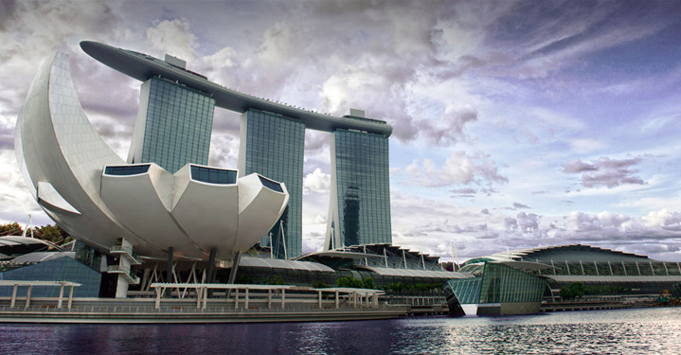
หลังอาหารนำท่านพบกับเมกกะโปรเจกต์ มาริน่า เบย์ แซนด์ ล่าสุดที่รัฐบาลสิงคโปร์ได้พัฒนาร่วมกับ ลาสเวกัสแซนด์ ดอร์เปอร์เรชั่นเพื่อเนรมิตอ่าวมาริน่าให้เป็นแหล่งท่องเที่ยวใหม่..โดยเอาโรงแรม ที่มีห้องพักสุดหรู กว่า 2,560 ห้อง , คาสิโนที่ใหญ่เป็นอันดับ สองของโลก สามารถจุคนได้ราว 15,000 คน มีโต๊ะเกมส์ต่างๆ 500 โต๊ะ ตู้ สล็อต 1,500 ตู้ ห้างสรรพสินค้าที่รวมแบรนด์จากทั่วโลก โรงละคร และศูนย์การประชุมมาไว้ด้วยกันภายใต้อาคารที่มีลักษณะคล้ายกองไพ่ 3 กอง และมีเรือขนาดใหญ่วางซ้อนด้านบนอีกชั้นหนึ่ง....
นำท่านเข้าที่พัก GRAND HAYTT SINGAPORE HOTEL

วันที่สอง วัดพระเขี้ยวแก้ว – ดิวตี้ ฟรี – ยูนิเวอร์แซล สตูดิโอ (B/-/D)
07.00 น. รับประทานอาหารเช้า ณ ห้องอาหารของโรงแรม
จากนั้นนำท่านเดินทางสู่ไชน่าทาวน์ เพื่อ นมัสการ พระเขี้ยวแก้ว ในวัดซึ่งสร้างตามแบบสถาปัตยกรรมสมัยราชวงศ์ถัง ศิลปะแบบบุโรพุทโธ จากนั้นนำท่านแวะเลือกซื้อน้ำหอมและของที่ระลึกที่ร้าน Duty Free
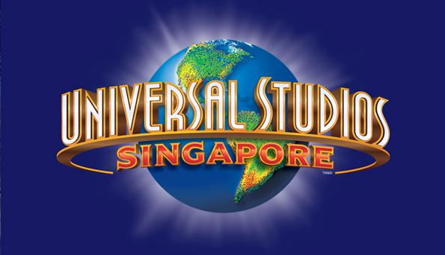

จากนั้นนำท่านเข้าชม ยูนิเวอร์แซล สตูดิโอ ที่แรกและที่เดียวในภูมิภาคเอเชียตะวันออกเฉียงใต้ กับเครื่องเล่น 24 ชนิด โดย 18 ชนิด เป็นเครื่องเล่นที่ออกแบบใหม่หรือดัดแปลงเพื่อที่นี่โดยเฉพาะ!!! แบ่งออกเป็น 7 โซน ได้แก่ เมืองไซไฟ ที่สุดของรถไฟเหาะรางคู่ ทั้งหวาดเสียวและสูงที่สุดในโลก ด้วยระดับความสูง 42.5 เมตร โดยจำลอง จากซีรี่ย์ชื่อดัง แบทเทิลสตาร์ กาแล็กติกา ซึ่งผู้เล่นสามารถเลือกได้ว่าจะเป็นฝ่ายมนุษย์หรือฝ่ายวายร้ายไซลอน ก่อนลงมือฟาดฟันบนอากาศอย่างหวาดเสียวของแต่ละฝ่าย โซนอียิปต์โบราณ พบกับเครื่องเล่นเขย่าขวัญที่มีความเร็วสูงและความน่ากลัวของเหล่าวิญญาณมัมมี่จะคืบคลานในท่ามกลางความมืด มาทำให้คุณขนลุกซู้! โดยไม่รู้ตัว โซนเดอะ ลอส์ตเวิลด์ หรือดินแดนจุลสิคปาร์คที่พาย้อนอดีตกลับไปสู่ยุคดึกดำบรรพ์ หากใครล่วงล้ำเข้าเขตหวงห้าม ไดโนเสาร์จะโผล่มาหาคุณทันที เท่านั้นยังไม่พอ คุณยังได้พบกับการแสดงโชว์ผาดโผนเสี่ยงตายของเหล่าสตันท์ได้ที่ วอเตอร์เวิลด์ !! โซนมาดากัสการ์ สนุกแบบชิว ชิว ด้วยการล่องเรือชมธรรมชาติไปพบกับ 4 นักแสดงนำจากภาพยนตร์การ์ตูนเรื่อง มาดากัสการ์ อาทิเช่น อเล็กซ์, มาร์ตี้, เมลแมน และ กลอเลีย ทีคอยต้อนรับคุณ เข้าสู่ป่าทึบแห่งนี้ โซนนิวยอร์ก สัมผัสเมืองจำลองนิวยอร์ก เมืองที่ใหญ่และเจริญที่สุดในอเมริกา และตื่นตาไปกับบรรยากาศแห่งการสร้างภาพยนตร์ การแสดงสเชี่ยลเอ็ฟเฟ็ค ในการแสดงโชว์ชุดพิเศษ ไลท์! คาเมร่า! แอคชั่น! สร้างโดย สตีเว่น สปีลเบิร์ก โซนฮอลลีวู้ด พบกับ โรงละครสไตล์บรอดเวย์ และการต้อนรับจากเหล่าเซเลบริตี้ที่จะมายืนปรากฏตัวบนท้องถนนแห่งนี้ โซนฟาร์ ฟาร์ อเวย์ ครั้งแรกของโลก !! กับ ปราสาท ฟาร์ ฟาร์ อเวย์ พร้อมทั้งชม ภาพยนตร์ 3มิติ เรื่อง เชร็ค ซึ่งคุณไม่เคยได้สัมผัสมาก่อน นอกจากที่นี้เท่านั้น นอกจากนี้ยังมีมุม ลดความหฤหรรษ์มาที่กิจกรรมเบา ๆ เอาใจนักกิน-ดื่ม-ช้อป กับร้านอาหาร บาร์ คลับ ที่รอเสิร์ฟอาหารและเครื่องดื่มจากทั่วทุกมุมโลก รวมถึงร้านช้อปปิ้ง ร้านแบรนด์เนม และคอนเซ็ปต์สโตร์ บนเส้นทาง เฟสทีฟวอล์ค ถนนสายที่โดดเด่นที่สุดของรีสอร์ท เวิลด์ เซ็นโตซ่า เยี่ยมชมโรงแรมหรูระดับ 6 ดาว CROCKFORD TOWER อิสระในการเที่ยวชม อยู่ด้านนอกของยูนิเวอร์แซล พบกับเครื่องเล่นใหม่ล่าสุด ทรานส์ฟอร์เมอร์ส เดอะ ไรด์ (Transformers the Ride) สงครามศึกจักรกลแบบ 3 มิติ เป็นเครื่องเล่นชนิดเสมือนจริงที่จำลองเอาฉากของภาพยนตร์ดังเรื่องทรานส์ฟอร์เมอร์สมาให้ผู้เล่นเข้าเป็นส่วนหนึ่งกับกองกำลังเนสเข้าร่วมกับฝ่ายออโต้บอทส์ทำหน้าที่พิทักษ์ปกป้องแหล่งพลังชีวิตออลสปาร์กจากเหล่าศัตรูดีเซ็ปติคอนส์ให้คุณได้เพลิดเพลินกับการเยี่ยมชมคาสิโนแห่งแรกของประเทศสิงคโปร์ (อิสระ อาหารกลางวัน เพื่อความสะดวกในการท่องเที่ยว)
***ลูกค้าท่านใดสนใจ S.E.A Aquarium @ Marine Life Park เพิ่มท่านละ 650 บาท***
ได้เวลาอันสมควร คณะพร้อมกัน ณ จุดนัดหมาย นำท่านเดินทางสู่ภัตตาคาร
ค่ำ รับประทานอาหารค่ำ ณ ภัตตาคาร
นำท่านเข้าที่พัก GRAND HAYTT SINGAPORE HOTEL

วันที่สาม อิสระช้อปปิ้งออชาร์ท- กรุงเทพฯ (B/L/-)

เช้า รับประทานอาหารเช้า ณ ห้องอาหารของโรงแรม
จากนั้นให้ท่านได้ช้อปปิ้งอิสระตามอัธยาศัยที่ห้างสรรพสินค้าชั้นนำที่ ถนนออร์ชาร์ด อาทิเช่น ห้าง TAKASHIMAYA, ISETAN, TANG และอื่น ๆ อีกมากมาย บนถนนออร์ชาร์ต จะสินค้าแบรนด์เนม รุ่นใหม่ล่าสุด จะถูกนำมาวางขายตามห้างสรรพสินค้าที่ตั้งอยู่บนถนนสายนี้เป็นแห่งแรก เพราะว่าสิงคโปร์มีท่าเรือ และ เรือสินค้าทุกลำจะต้องมาผ่านที่ท่าเรือของสิงคโปร์นี้เสมอ ถนนออร์ชาร์ดจัดได้ว่าเป็นแหล่งช็อปปิ้งระดับโลก เพราะว่ามีศูนย์การค้า ร้านค้าและโรงแรมชั้นดีมากมายตั้งอยู่เรียงรายสองฝั่งถนน ถึงแม้ถนนออร์ชาร์ดจะมีตึกรามใหญ่โต ดูทันสมัย เป็นจำนวนมาก แต่ยังดูร่มรื่นเพราะมีต้นไม้ขนาดใหญ่ ปลูกอยู่ตลอดเส้นทางของถนนออร์ชาร์ด
เที่ยง รับประทานอาหารเที่ยง ณ ภัตตาคาร
บ่าย ให้ท่านได้เต็มอิ่มกับการช้อปปิ้ง ได้เวลาพอสมควรนำท่านสู่สนามบิน
16.15 น. ออกเดินทางจากสนามบินชางกีประเทศสิงคโปร์ โดยสายการบินเมียน์มาร์ แอร์เวย์ เที่ยวบินที่ 8M 336
( บริการเสริฟ์อาหารค่ำ และ เครื่องดื่ม บนเครื่อง )
17.30 น. เดินทางกลับถึง สนามบินสุวรรณภูมิโดยสวัสดิภาพ พร้อมความประทับใจ

อัตราค่าบริการ
กำหนดการเดินทาง | ผู้ใหญ่ | เด็กอายุไม่เกิน 12 ปี พักกับ 2 ผู้ใหญ่ |  | พักเดี่ยว
กำหนดการเดินทาง | ผู้ใหญ่ | เสริมเตียง | ไม่เสริมเตียง | พักเดี่ยว
วันที่ 24 – 26 พฤษภาคม 2556 | 19,999 | 18,999 | 17,999 | 7,000

อัตราค่าบริการนี้รวม
- ค่าตั๋วเครื่องบินไป-กลับ กรุงเทพฯ – สิงคโปร์ – กรุงเทพฯ (ตั๋วกรุ๊ป) โดยสายการบิน เมียนมาร์ แอร์เวย์ (8M)
- ค่าภาษีสนามบินไทย และภาษีน้ำมัน
- ค่าที่พักระดับ 3 ดาว 2 คืน
- ค่าอาหาร และเครื่องดื่มที่ระบุไว้ในรายการ
- ค่าบัตรเข้าชมสถานที่ท่องเที่ยวต่าง ๆ ตามรายการที่ได้ระบุไว้
- ค่าน้ำหนักกระเป๋าเดินทาง ท่านละไม่เกิน 15 กก. (ท่านละ 1 ใบ)
- ประกันภัยในการเดินทาง ในกรณีที่ เสียชีวิตเนื่องจากอุบัติเหตุ จะคุ้มครองเป็นจำนวนเงิน 1,000,000 บาท
(คุ้มครอง ผู้เอาประกันภัย อายุระหว่าง 15-75 ปี ในกรณีที่ผู้เอาประกันภัยอายุต่ำกว่า 15 ปี หรือ ระหว่าง 75-85 ปี คุ้มครอง 50 % ของจำนวนเงินเอาประกันภัย ทั้งนี้ขึ้นอยู่กับเงื่อนไขของกรมธรรม์ / ส่วนในกรณี ผู้เอาประกันภัยอายุสูงกว่า 85 ปี ทางบริษัทฯ ขอสงวนสิทธิ์ในการคุ้มครอง)

อัตราค่าบริการนี้ไม่รวม
ค่าทำหนังสือเดินทางไทย และค่าธรรมเนียมสำหรับผู้ถือพาสปอร์ตต่างชาติ / ค่าอาหารและเครื่องดื่มที่ไม่ได้ระบุไว้ในรายการ / ค่าธรรมเนียมกระเป๋าเดินทางที่น้ำหนักเกิน 15 กก. / ค่าใช้จ่ายอื่น ๆ ที่มิได้ระบุไว้ในรายการ เช่น ค่าซักรีด โทรศัพท์ ค่ามินิบาร์ ฯลฯ / ภาษีมูลค่าเพิ่ม 7 % และภาษีหัก ณ ที่จ่าย 3% / ค่าทิปไกด์ท้องถิ่น, คนขับรถ, พนักงานโรงแรมและร้านอาหาร, หัวหน้าทัวร์จากเมืองไทย

ยกเลิกก่อนการเดินทาง 15 วัน / ขอสงวนสิทธิ์ในการคืนเงินค่ามัดจำทั้งหมดหรือค่าใช้จ่ายที่เกิดขึ้นจริงในทุกกรณี

ยกเลิกก่อนการเดินทาง 7 วัน / เก็บค่าบริการทั้งหมด 100 % ของราคาทัวร์ในทุกกรณี

หมายเหตุ
- บริษัทฯ ขอสงวนสิทธิ์ที่จะเปลี่ยนแปลงรายละเอียดบางประการในทัวร์นี้ เมื่อเกิดเหตุจำเป็นสุดวิสัยจนไม่อาจแก้ไขได้
และจะไม่รับผิดชอบใดๆ ในกรณีที่สูญหาย สูญเสียหรือได้รับบาดเจ็บที่นอกเหนือความรับผิดชอบของหัวหน้าทัวร์และ
เหตุสุดวิสัยบางประการ เช่น การนัดหยุดงาน ภัยธรรมชาติ การจลาจล ต่างๆ
- เนื่องจากรายการทัวร์นี้เป็นแบบเหมาจ่ายเบ็ดเสร็จ หากท่านสละสิทธิ์การใช้บริการใดๆตามรายการ หรือ ถูกปฏิเสธ
การเข้าประเทศไม่ว่าในกรณีใดก็ตาม ทางบริษัทฯ ขอสงวนสิทธิ์ไม่คืนเงินในทุกกรณี

- บริษัทฯมีสิทธิ์ที่จะเปลี่ยนแปลงหรือสับเปลี่ยนรายการได้ตามความเหมาะสมบริษัทขอสงวนสิทธิ์ที่จะเลื่อนการเดินทาง
ในกรณีที่มีผู้ร่วมคณะไม่ถึง 20 ท่าน
- การไม่รับประทานอาหารบางมื้อไม่เที่ยวตามรายการ ไม่สามารถขอหักค่าบริการคืนได้ เพราะการชำระค่าทัวร์เป็นไปใน
ลักษณะเหมาจ่าย
- เมื่อท่านได้ชำระเงินมัดจำหรือทั้งหมด ไม่ว่าจะเป็นการชำระผ่านตัวแทนของบริษัทฯ หรือชำระโดยตรงกับทางบริษัทฯ
ทางบริษัทฯ จะขอถือว่าท่านรับทราบและยอมรับในเงื่อนไขต่างๆ
- กำหนดการเดินทางอาจมีการเปลี่ยนแปลงได้เพื่อความเหมาะสม ทั้งนี้ทางบริษัทฯ จะยึดถือผลประโยชน์ ตลอดจนความ
ปลอดภัยของคณะผู้เดินทางเป็นสำคัญ
- ทางบริษัทฯ จะไม่รับผิดชอบใดๆ ในกรณีที่ท่านถูกปฏิเสธเข้าเมือง โดยด่านตรวจคนเข้าเมือง
- เป็นธรรมเนียมปฏิบัติในการท่องเที่ยว นักท่องเที่ยวต้องทิปแก่มัคคุเทศก์ท้องถิ่น หัวหน้าทัวร์และคนขับรถที่คอยบริการเรา

***หนังสือเดินทางต้องมีอายุเหลือใช้งานไม่น้อยกว่า 6 เดือน นับจากวันเดินทาง ***

***และมีหน้าที่เหลือไว้ประทับตราไม่น้อยกว่า 2 หน้า***

ในกรณีที่ผู้โดยสาร มีไฟล์ทเดินทางภายในประเทศหรือระหว่างประเทศ ที่เกี่ยวข้องกับวันเดินทางท่านได้ทำการจองไว้กับทางบริษัทฯ กรุณาแจ้งให้กับทางเจ้าหน้าที่ทราบ ก่อนการชำระเงินค่าตั๋วดังกล่าว ถ้าเกิดข้อผิดพลาด ทางบริษัทฯ ขอสงวนสิทธิ์ในการรับผิดชอบทุกกรณี

